التوصيـة ITU-R RA.1750-0[1]*

التخطيط المتبادل بين الخدمة الساتلية (النشيطة) لاستكشاف الأرض (EESS)  
وخدمة علم الفلك الراديوي (RAS) في النطاقين GHz 94 وGHz 130

(2006)

## مجال التطبيق

تعرض هذه التوصية القياسات التي يتعين على الخدمة الساتلية (النشيطة) لاستكشاف الأرض (EESS) وخدمة علم الفلك الراديوي (RAS) تنفيذها للتقليل من التأثير المحتمل لرادارات وضع خرائط السُحب التابعة للخدمة الساتلية (النشيطة) لاستكشاف الأرض (EESS) العاملة في النطاقين GHz 94 وGHz 130 في الرصدات التي تؤديها خدمة علم الفلك الراديوي (RAS) في النطاقات المجاورة.

إن جمعية الاتصالات الراديوية التابعة للاتحاد الدولي للاتصالات،

إذ تضع في اعتبارها

أ ) أن من المتوقع أن تعود التجارب الحالية والمستقبلية لرادارات وضع خرائط السُحب المحمولة على متن سواتل الخدمة الساتلية (النشيطة) لاستكشاف الأرض (EESS) في النطاقين GHz 94 وGHz 130 اللذين تتقاسمهما مع خدمة علم الفلك الراديوي (RAS) بنتائج علمية هامة بخصوص المناخ العالمي؛

ب) أن من المتوقع أن تواصل خدمة علم الفلك الراديوي (RAS) دراسة مسائل علمية هامة في النطاقين 94 و130 GHz اللذين تتقاسمها مع الخدمة الساتلية (النشيطة) لاستكشاف الأرض (EESS)؛

ج) أن كسب الهوائي الاتجاهي عند أطوال الموجات المليمترية، المقيس على كل من الساتل والمحطات الأرضية لخدمة علم الفلك الراديوي (RAS) مرتفع جداً، مما قد يُؤدي إلى حدوث اقتران قوي جداً للحزمة الرئيسية والحزمة الرئيسية بين هوائي مُرسل الساتل وهوائي خدمة علم الفلك الراديوي (RAS)؛

د) أن الرادارات المدارية للخدمة الساتلية (النشيطة) لاستكشاف الأرض (EESS) تتطلب، حتى يتسنى لها الحصول على أصداء رادرية ملائمة من ظواهر الغلاف الجوي، قدرة مشعة متناحية فعالة (EIRP) عالية جداً بإمكانها أن تؤدي إلى إضرار مادي بالمستقبلات الحساسة لخدمة علم الفلك الراديوي (RAS) في حالة اقتران الحزمة الرئيسية بالحزمة الرئيسية؛

ﻫ) أن بعض التجهيزات الخاصة بخدمة علم الفلك الراديوي (RAS) قد تتكون من اثني عشر أو حتى من مئات من الهوائيات الموجهة في نفس الاتجاه، وقد يوجد بعضها أو كلها في نفس الموقع داخل الحزمة الرئيسية لأحد سواتل الخدمة الساتلية (النشيطة) لاستكشاف الأرض (EESS) في نفس الوقت، مُضاعفةً بذلك عواقب التقاء الحزمة الرئيسية بالحزمة الرئيسية؛

و) أن التكنولوجيا الحالية لا تسمح عند أطوال الموجات المليمترية بإنشاء مراشيح نطاقات إيقاف عالية الأداء، ذات خسارة إدراج منخفضة بما فيه الكفاية في نطاق التمرير المطلوب؛

ز) أن المُستقبلات التي تستعملها خدمة علم الفلك الراديوي (RAS) عند أطوال الموجات المليمترية يجب أن تستعمل أحدث الأساليب التكنولوجية حتى تكون حساسة بما يكفي لإجراء بحوث فلكية جديدة، وأن هذه التكنولوجيا لا تسمح حالياً إلا بمدى دينامي محدود ذي عتبة تشبع منخفضة نسبياً؛

ح) أن اقتران الحزمة الرئيسية بالفص الجانبي بين مُرسل الساتل ومحطة خدمة علم الفلك الراديوي (RAS) قد يؤدي بسبب القدرة المشعة المكافئة المتناحية (EIRP) العالية المتوقعة لرادار وضع خرائط السحب، إلى تشبع مُستقبل خدمة علم الفلك الراديوي (RAS)، الأمر الذي من شأنه أن يَحول دون القيام برصدات عند إحدى محطات خدمة علم الفلك الراديوي (RAS) أثناء جزء هام من الوقت يكون فيه ساتل الرادار النشيط لوضع خرائط السُحب فوق الأفق المحلي؛

ط) أن التكنولوجيا الحالية تسمح لمحطات خدمة علم الفلك الراديوي (RAS) في الوقت الراهن بأن تكون مجهزة بأنظمة مُستقبلات مزودة بشبكة متعددة العناصر في المستوي البؤري تُعطي في الحزمة الرئيسية حساسية قصوى تعادل الحساسية القصوى لألف مستقبل ذي بكسل وحيد؛

وإذ تضع في اعتبارها أيضاً

أ ) أن مراصد خدمة علم الفلك الراديوي (RAS) للموجات المليمترية لا تُستعملُ بحكم الضرورة في الترددات التي تتقاسمها مع الخدمة الساتلية (النشيطة) لاستكشاف الأرض (EESS) إلا في أحوال جوية جافة وصافية، حيث أن توهين الغلاف الجوي لا يوفر حماية لمحطة خدمة علم الفلك الراديوي (RAS) من رادار الساتل؛

ب) أن التخطيط المتبادل بين مشغلي الخدمة الساتلية (النشيطة) لاستكشاف الأرض (EESS) وعلماء الفلك الراديوي أمر أساسي لتفادي الإضرار بتجهيزات محطة علم الفلك الراديوي (RAS)، وللمحافظة قدر الإمكان على سلامة بيانات كل من خدمة علم الفلك الراديوي (RAS) والخدمة الساتلية (النشيطة) لاستكشاف الأرض (EESS)؛

ج ) أن فريق تنسيق الترددات الفضائية (SFCG) واللجنة العلمية المعنية بتخصيص الترددات لعلم الفلك الراديوي وعلوم الفضاء (IUCAF) قد وضعا إجراءات[2] تخطيط مشتركة بين الوكالات الأعضاء في الفريق ومراصد علم الفلك الراديوي (RAS) حتى يتسنى لرادارات وضع خرائط السُحب المحمولة جواً العمل في النطاق GHz 94,1-94؛

توصـي

**1** بإجراء اتصالات في أقرب وقت ممكن أثناء دورة تصميم نظام رادار السُحب بين مصممي ومشغلي الخدمة الساتلية (النشيطة) لاستكشاف الأرض (EESS) ومواقع علم الفلك الراديوي – وأن المنظمة الدولية للجنة العلمية (IUCAF) يمكن أن تعمل كنقطة اتصال أولي بين مشغلي الخدمة الساتلية (النشيطة) لاستكشاف الأرض (EESS) ومراصد علم الفلك الراديوي التي من المحتمل أن تتضرر؛

**2** بالمحافظة على صلة وثيقة بين علماء الفلك الراديوي ومشغلي نظام الخدمة الساتلية (النشيطة) لاستكشاف الأرض (EESS) طوال دورات تصميم وتشغيل جميع الأنظمة الخاضعة للتقاسم في النطاقين 94 وGHz 130 بحيث يكون كل طرف على علم بالتطورات ذات الصلة بالطرف الآخر؛

**3** بتصميم وتشغيل الأنظمة العاملة في كل خدمة على نحو يسمح بمراعاة التقاسم إلى أقصى حد ممكن؛

**4** بمراعاة الاعتبارات ذات الصلة بالتقاسم الواردة في الملحق 1 أثناء تصميم وتشغيل هذه الأنظمة؛

**5** بمراعاة المثال الوارد في الملحق 2 بخصوص تأثير ساتل يعمل في الخدمة الساتلية (النشيطة) لاستكشاف الأرض (EESS) على جهاز يعمل في خدمة علم الفلك الراديوي أثناء تصميم وتشغيل محطات هاتين الخدمتين.

**الملحق 1**

الاعتبارات الخاصة بتصميم وتشغيل الأنظمة التي تتقاسمها الخدمة الساتلية (النشيطة) لاستكشاف الأرض (EESS) وخدمة علم الفلك الراديوي (RAS)  
في النطاقين GHz 94 وGHz 130

بالنسبة إلى الخدمة الساتلية (النشيطة) لاستكشاف الأرض (EESS)

* ينبغي تصميم نظام الرادار النشيط وفقاً لأفضل الممارسات الهندسية للتقليل من البث غير المرغوب فيه والبث خارج المحور الذي يسببه هوائي الرادار في الفصوص الجانبية.
* ينبغي، قدر الإمكان، تصميم نظام الخدمة الساتلية (النشيطة) لاستكشافالأرض (EESS) وتشغيله على نحو يسمح بتفادي الإرسال عبر حزمته الرئيسية مباشرة صوب محطات خدمة علم الفلك الراديوي (RAS).
* ينبغي لمشغلي نظام الخدمة الساتلية (النشيطة) لاستكشافالأرض (EESS) العمل على تقديم كل المساعدة التشغيلية الممكنة إلى محطات خدمة علم الفلك الراديوي (RAS) من قبيل تقديم معلومات تفصيلية عن مدار رادار الساتل في الوقت المناسب.

بالنسبة إلى خدمة علم الفلك الراديوي (RAS)

* ينبغي تصميم محطات خدمة علم الفلك الراديوي (RAS) على نحو لا تقدر فيه هوائياتها على التسديد مباشرة صوب الرادار الذي يدور في المدار، عن طريق التخطيط الدينامي والمرن لإجراء الرصدات أو الوسائل الأخرى.
* ينبغي لمحطات خدمة الفلك الراديوي (RAS) توفير وسيلة حماية مستقبلاتها من الضرر المادي إذا كان من الصعب تماماً تفادي حدوث اقتران بين الحزم الرئيسية.
* ينبغي قدر الإمكان، ودون تعريض قدرة محطة خدمة الفلك الراديوي (RAS) للخطر، تصميم أنظمة مُستقبلات خدمة الفلك الراديوي (RAS) بحيث تكون قدرتها عالية على تحمل الضرر الناجم عن الإرسالات عالية القدرة التي تصل إليها، وأن تتمتع بمدى دينامي قدر الإمكان.
* ينبغي تصميم هوائيات خدمة علم الفلك الراديوي (RAS) بحيث تكون مستويات فصوصها الجانبية عند أقل انخفاض بما يسمح بمواصلة الرصدات عندما يكون رادار الساتل فوق الأفق المحلي، دون أن يكون هذا الرادار موجهاً صوب محطة خدمة علم الفلك الراديوي (RAS).
* ينبغي تصميم أنظمة حيازة بيانات خدمة الفلك الراديوي (RAS) لتسجيل أو توسيم حالات التداخل المحتمل الناجم عن مدار الرادار استناداً إلى المعلمات التشغيلية المعروفة ذات الصلة بخدمة الفلك الراديوي (RAS) وبالساتل.
* ينبغي لخدمة علم الفلك الراديوي (RAS) أن تستمر في تسخير الموارد لتعزيز إمكانيات تقنيات التخفيف من تداخل التردد الراديوي (RFI) في الوقت الحقيقي أو بعد الرصدات.

الملحق 2

مثال على اعتبارات التقاسم التي يتعين مراعاتها عند تصميم وتشغيل   
أنظمة خدمة علم الفلك الراديوي (RAS)   
والخدمة الساتلية (النشيطة) لاستكشاف الأرض (EESS)  
في النطاق GHz 94

**رادار كلاودسات (CloudSat) وآثاره على   
مرصد الصفيف المليمتري الواسع في أتاكاما (ALMA)**

## ملخص

سيكون مرصد الصفيف المليمتري الواسع الذي يجري إنشاؤه في صحراء أتاكاما (ALMA) بشمال شيلي أول مرصد عالمي يعمل بأطوال الموجات المليمترية ودون المليمترية. ورادار كلاودسات هو رادار محمول على متن ساتل يعمل في النطاق   
GHz 94 وموجه نحو الأسفل، ومن المقرر إطلاقه في عام 2005. وتبلغ ذروة القدرة المشعة المتكافئة المتناحية (EIRP) لحزمة الرادار حوالي 4×109 واط، وهو ما يكفي للإضرار بالمستقبلات الأرضية لمرصد أتاكاما (ALMA) إذا كانت هوائيات ALMA موجهة مباشرة صوب الرادار في المدار. وعلى الرغم من أن احتمال حدوث هذا الأمر ضعيف جداً، ينبغي لمرصد ALMA اتخاذ بعض التدابير الوقائية عند التشغيل لتفادي الإضرار بالمُستقبِل، ووضع علامات على البيانات التي ستتأثر بالتداخل الناتج عن الرادار.

## مرفق علم الفلك الراديوي التابع لمرصد أتاكاما

مرصد أتاكاما (ALMA) مشروع دولي يرمي إلى تصميم تلسكوب يعمل بأطوال الموجات المليمترية ودون المليمترية، وهو ثمرة شراكة متساوية بين أوروبا وأمريكا الشمالية واليابان بالتعاون مع جمهورية شيلي.

ويتميز مرصد أتاكاما بالخصائص الرئيسية التالية:

* 64 هوائياً، يبلغ قطر كل منها 12 متراً، مُقامة على ارتفاع 5 000 متر في منطقة يانو دي شاخننتور   
  (Llano de Chajnantor) في شيلي.
* جهاز تصوير في جميع نوافذ الغلاف الجوي بين 10 مليمترات و350 ميكرون (من GHz 31,3 إلى GHz 950).
* تشكيلات صفيف تتراوح بين 150 متراً تقريباً و10 كيلومترات.
* استبانة فضائية تبلغ 10 milliarcseconds، تفوق بعشر مرات استبانة التلسكوب الفضائي هوبل   
  (Hubble Space Telescope).
* القدرة على تحويل وحدات قياس زاوية الاستبانة من arcminutes إلى arcseconds.
* استبانة السرعة أقل من km/s 0,05.
* جهاز تصوير سريع ومرن.
* أكبر الأجهزة وأكثرها حساسية في العالم للموجات المليمترية ودون المليمترية.

مهمة رادار وضع خرائط السُحب

رادار كلاودسات هو أول رادار محمول على متن ساتل يستعمل التوزيع GHz 94. وهو جزء من الكوكبة   
"A-Train" التي تتكون من خمسة سواتل أغلبها (باستثناء كلاودسات) سواتل استشعار منفعلة. وهذه السواتل، بحسب ترتيب التكوين المداري، هي أكوا (Aqua)، ورادار وضع خرائط السحب، وكالبسو (Calipso)، وباراسول (Parasol) وأورا (Aura). وتوجد سواتل باراسول وأكوا وأورا حالياً في المدار، ومن المقرر إطلاق كلاودسات عام 2005. وستكون لجميع السواتل مدارات متماثلة، مرتبة بدقة على نحو يسمح لها بأن تكون ذات مسارات أرضية متماثلة، تفصل بينها عدة ثوانٍ فقط. وتحتوي الفقرات التالية على وصف تفصيلي لمهمة كلاودسات العلمية:

وكلاودسات تجربة ساتلية صُممت بغرض قياس البنية العمودية للسحب من الفضاء. وبعد إطلاقه في الفضاء، سيعمل في تشكيل كجزء من كوكبة من السواتل (A-Train) التي تشمل ساتلي أكوا وأورا التابعين لوكالة الفضاء الأمريكية NASA، وكلبسو، وهو ساتل لكشف المدى وتحديده بالضوء، (تابع لوكالة الفضاء الأمريكية-المركز الوطني للدراسات الفضائية (CALIPSO)، وباراسول، ساتل تابع للمركز الوطني الفرنسي للدراسات الفضائية مزود بجهاز لقياس الاستقطاب. ومن الخاصيات الفريدة التي يتميز بها كلاودسات ضمن هذه الكوكبة قدرته على التحليق على مدار محدد، وهو ما يسمح بتداخل مجال رؤية كلاودسات مع مجال رؤية الساتل CALIPSO وبتمكين الكوكبة من إجراء قياسات أخرى. وتوفر هذه الدقة وهذا التزامن في التداخل في هذه الكوكبة من السواتل نظاماً فريداً من نوعه لعمليات الرصد التي تقوم على سواتل متعدد لدراسة عمليات الغلاف الجوي اللازمة للدورة الهيدرولوجية.

وتوفر الملامح الرئيسية الرأسية للسُحب التي يتيحها كلاودسات على الصعيد العالمي إمكانية سد فجوة هائلة في مجال البحث عن آليات التفاعل التي تربط السُحب بالمناخ. ويستدعي قياس هذه المظاهر الجمع بين الأجهزة النشيطة والمنفعلة، وهذا ما يتحقق بالربط بين بيانات رادار كلاودسات والبيانات التي توفرها المحاسيس النشيطة والمنفعلة الأخرى التابعة للكوكبة.

التفاصيل التقنية لرادار كلاودسات

يعمل رادار كلاودسات في التردد GHz 94,05، ويدور في مدار قطبي شمسي متزامن على ارتفاع km 705؛ وتتكرر المسارات الأرضية للمدار (انظر أدناه) بدقة كل 16 يوماً. وتبلغ ذروة قدرة مرسل الرادار 1800 واط، تنخفض إلى 1500 واط في نهاية مدة استعماله، ويبلغ كسب الهوائي dBi 63، وبذلك تبلغ القدرة المشعة المكافئة المتناحية (EIRP) 4×109 واط تقريباً. ويكون الاستقطاب خطياً. ويسدد الرادار نحو نظير السمت الجيوديسي في حدود 0,07 درجة. ويبلغ قطر الدائرة الضيقة لحزمة الرادار على سطح الأرض km ~1,4 ، غير أن امتداد دائرة الحزمة إلى الأصفار الأولى في المخطط يبلغ 3 كيلومترات. وتبلغ زاوية التسديد 0,053 درجة والتحكم في التسديد حوالي km 1. وتقابل تلسكوب ALMA الذي يبلغ قطره   
14  كيلومتراً زاوية قدرها 1,14 درجة عند النظر إليها من الساتل. وقد يتعرض المسار الأرضي الحقيقي لخطأ في تقاطع المسار قدره 10± كيلومتراً، بسبب مكون لا يمكن التنبؤ به نتيجة لحركة جوية تُشوش المدار. ويبلغ طول نبض الرادار 3,3 ميكرو ثانية تقريباً، ويتراوح تردد تكرار النبض (PRF) بين 3 700 وHz 4 300، وبذلك يبلغ متوسط قدرة مُرسل الرادار 25 واط.

وهوائي كلاودسات قطع مكافئ التخالف، ويبلغ عرض حزمته 0,108 درجة، مع كسب في خط التسديد قدره dBi 63. وتبلغ المسافة إلى الصفر الأول للمخطط 0,125 درجة. وكسب الفص الجانبي الرئيسي الأول، الذي يكون بدرجة 0,2 من خط التسديد، قدره dBi 47. ويصل كسب الهوائي إلى dBi 0 عند ± 6,4 درجة تقريباً، ولا تـزيد استجابة الهـوائي عن   
-dBi 12 عندما يتعدى 11± درجة تقريباً.

ونظراً لأن حزمة الرادار تكون موجة دائماً إلى أسفل، على امتداد اتجاه الجاذبية المحلية، لا تكون هوائيات ALMA قبالة حزمة الرادار مباشرة إلا إذا كانت مسددة نحو السمت لأن الرادار يحلق مباشرة فوق الموقع. ومن المستبعد حدوث هذه الحالة. ومع أن حزمة الرادار تكون موجهة أحياناً بعيداً عن خط السمت، لأغراض المعايرة، فإن هذه القياسات تُنفذ دائماً فوق المحيط، وبالتالي لا تمثل مشكلة بالنسبة لمرصد ALMA.

مدار كلاودسات

نظراً إلى أن حزمة الرادار مسددة نحو خط السمت، لا يسقط الضوء إلا على البقعة الأرضية التي توجد تحت الساتل مباشرة، أي النقطة الساتلية الفرعية. وتبلغ الفترة المدارية 98,8 دقيقة، أي حوالي 15~ مداراً في اليوم، وتبلغ زاوية ميل المدار 98,2 درجة؛ وهذا مدار متزامن شمسي، مرتب على نحو تتكرر فيه المسارات الأرضية كل 16 يوماً. وفي حالة رادار ALMA، يبلغ عدد المدارات 5 أو 6 مدارات يومياً فوق الأفق. وبعد فترة 16 يوماً، يكون عدد المدارات التي تُغطي مساراتها الأرضية الأرض بانتظام كل 170 كيلومتراً (عند خط الاستواء) 233 مداراً – مع تساوي عدد التمريرات الصاعدة والهابطة بطبيعة الحال.

وسيكون لكلاودسات مدار يُشبه مدار ساتل أكوا (QAUA) الذي يوجد في مقدمة التشكيلة A-Train، ويوجد حالياً في المدار. وقد استُعملت المعلمات المدارية للساتل أكوا في التحليل التالي باعتبارها ستكون ممثلة للساتل كلاودسات في المستقبل. ومن المرجح أن تبقى عناصر الساتل أكوا ممثلة، ولكنها قد لا تكون متطابقة مع المدار المحدد لكلاودسات.

وفيما يلي العناصر المدارية للساتل أكوا (26 يوليو 2004) المستعملة في المحاكات التالية:

1 27424U 02022A 04207.86676596 .00000493 00000-0 11941-3 0 7961

2 27424 98.2212 147.2739 0001153 89.3378 270.7995 14.57121862118484

وهذا النسق هو النسق المتوقع في معظم برامج التتبع الساتلية القياسية. وبالاشتقاق من هذه الأخيرة، تبلغ الفترة المدارية لأكوا حالياً 98,83 دقيقة وتبلغ زاوية ميل المدار 98,221 درجة، ويبلغ الارتفاع فوق السطح الأرضي حوالي 705 كيلومتراً.

استعملت التحليلات المدارية التالية مجموعة من البرمجيات المختلفة. ويبين الشكل 1 خريطة العالم مع المسارات الأرضية لأكوا التي رسمت بعد 24 ساعة من المدار. وتجدر الإشارة إلى أنه بحكم زاوية ميل المدار (98,2 درجة)، لا توجد مسارات أرضية خارج خطوط العرض 81,8± درجة. وتظهر المسارات المدارية الصاعدة والهابطة على حد سواء.

الشكل 1

مسارات أكوا على مدى 24 ساعة

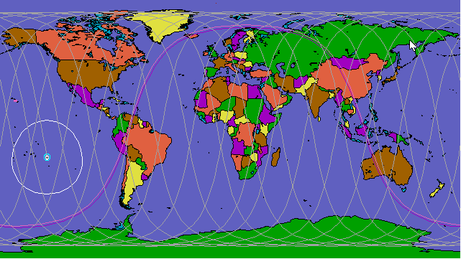

لاحظ الدائرة المضيئة التي ترسم الامتداد النموذجي للأفق الأرضي المرئي انطلاقاً من أكوا.

ويوضح الشكل 2 خريطة أمريكا الجنوبية مع تعيين إحداثيات ALMA والمجموعة الكاملة للمسارات الأرضية خلال 16 يوماً. وهي تمثل بالنسبة إلى هذه المعلمات المدارية **جميع** المسارات الأرضية انطلاقاً من الساتل؛ وتتكرر المسارات بدقة كل 16 يوماً. وكما هو الحال بالنسبة إلى الشكلين 1 و3، تميل المدارات الصاعدة (S-N) من أسفل اليمين إلى أعلى اليسار، في حين تميل المدارات الهابطة (N-S) من أعلى اليمين إلى أسفل اليسار.

الشكل 2

المسارات الأرضية لأكوا على مدى فترة كاملة مدتها 16 يوماً  
مع بيان موقع ALMA على خريطة أمريكا الجنوبية

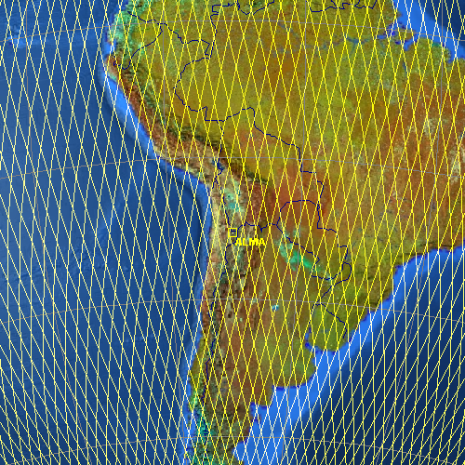

تتكرر المسارات اللاحقة بدقة كل 16 يوماً. وستكون المسارات الأرضية النهائية لكلاودسات متماثلة، ولكنها غير متطابقة.

يوضح الشكل 3 بمزيد من التفصيل المسارات الأرضية التي تمر بالقرب من ALMA خلال أية فترة تمتد إلى 16 يوماً.

الشكل 3

المسارات الأرضية لأكوا: تشير النقط الخضراء في يسار الشكل إلى أدنى اقتراب لمسارات أكوا الأرضية من ALMA؛ يُفصل بين هذه العلامات بثانية واحدة من الزمن على امتداد مدار أكوا، مع كون إرسال الرادار مستمراً بطبيعة الحال

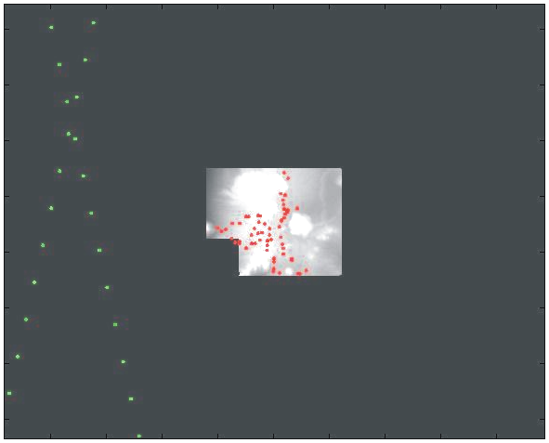

تشير النقط الحمراء في الوسط إلى مواقع الهوائي في التشكيل الموسع لـALMA. وتشير علامات الوسم الصغيرة للمحاور إلى إحداثيات نظام UTM بالإضافة إلى علامات صغيرة كل 10 كيلومترات. ويقترب المسار الأرضي لأكوا داخل 30 كيلومتراً تقريباً من مركز ALMA. وهناك بين المسارين الأرضيين المبينين، مسار صاعد (S-N) ومسار هابط (N-S). يفصل بينهما 8 أيام تقريباً، ويتكرر كلاهما كل 16 يوماً.

وينبغي النظر إلى هذه المسارات المدارية باعتبارها ممثلة؛ ويمكن للمسار الأرضي المداري النهائي لكلاودسات أن يمر بالقرب من ALMA أو بعيداً عنه.

ويوضح الشكل 4 سمت وارتفاع جميع المسارات الساتلية عند النظر إليها من ALMA، خلال فترة تستغرق 16 يوماً.

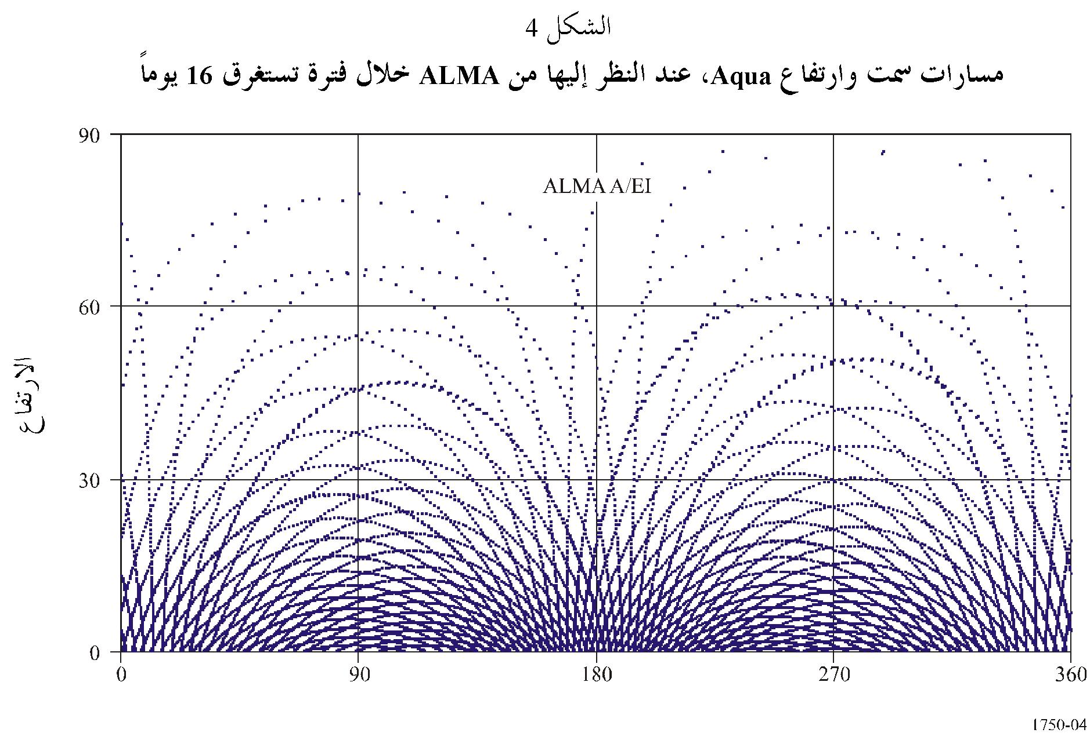

يُشار بعلامة إلى سمت وارتفاع الساتل كل 5 ثوان من مرور الساتل. ويقل أقصى الارتفاع عن 3 درجات من السمت عند مركز ALMA. ورغم أن مدار أكوا قد لا يتطابق بدقة مع المدار النهائي لكلاودسات، فإن إحصاءات المواقع الساتلية ستكون متماثلة جداً.

القدرة التي يستقبلها هوائي ALMA وآثارها على بقاء المُستقبِل

هناك أربعة أصناف من الاقتران بين رادار كلاودسات وحزم هوائي ALMA:

الصنف 1: التفاعل بين الفص الجانبي البعيد للهوائي والفص الجانبي البعيد الآخر. إذا افترضنا أن كسب الفصوص الجانبية لرادار وهوائيات ALMA يبلغ 0 dBi، فإن خسارة الانتشار (بين هوائيات متناحية) إذا كانت المباعدة تبلغ 705 كيلومترات (الارتفاع المداري لكلاودسات) والتردد GHz 94، تساوي dB 188,9. وإذا كانت قدرة (ذروة) المُرسل kW 1,8 = 32,5 dBW، تكون القدرة التي يلتقطها هوائي الاستقبال  
188,9-32,5 = 156,4- dBW. قارن هذا بقدرة ضوضاء النظام في مستقبل يبلغ عرض نطاقه GHz 4   
و*T*_*sys* = 20 K، هي *k*.*T*.*B* = 1,38 × 23-10 × 20 × 4 × 910 = 1,10 × 12-10 W = 119,6– dBW. وعليه، تبلغ ذروة الإشارة من الفص الجانبي إلى الفص الجانبي حوالي dB 37 تحت ضوضاء النظام في GHz 4. وبالتالي، لا يوجد تحميل زائد على المستقبل، حتى بالنسبة إلى الفصين الجانبيين تحت dBi 0. ويصعب على رادار ALMA اكتشاف إشارة في عرض النطاق هذا بصورة دقيقة.

الصنف 2: تفاعل الحزمة الرئيسية للرادار مع الفصوص الجانبية البعيدة لهوائيات ALMA. يبلغ كسب الحزمة الرئيسية لهوائي الرادار dB 63. وتساوي القدرة التي يلتقطها هوائي الاستقبال:

(32,5 + 188,9–) + 63 = 93,4– dBW = 63,4– dBm.

الصنف 3: تفاعل الفصوص الجانبية للرادار مع الحزمة الرئيسية لهوائي ALMA:

يبلغ كسب الحزمة الرئيسية لهوائي -12 متراً في GHz 94، مع افتراض أن فعالية الفتحة %70، القيمة   
dBi 80. وتكون القدرة التي يلتقطها هذا الهوائي المسدد عند dBi 0 للفصوص الجانبية لرادار الإرسال   
dBW 32,5 كما يلي: (32,5 + 188,9–) + 80 = 76,4– dBW = 48,4– dBm

لنقارن هذه الأرقام لاقتران الحزمة الرئيسية - الفص الجانبي والفص الجانبي – الحزمة الرئيسة المحسوبة في الصنفين 2 و3 مع الضوضاء الحرارية المتكافئة في نطاق مستقبل GHz 4، عند الدخل إلى المستقبل، للقيمة   
-dBW 119,6 المحسوبة في الصنف 1 أعلاه. تكون قدرة الرادار المستقبلة في كلتا الحالتين أكبر من ضوضاء النظام بعشرات dB. ويكاد يكون من المؤكد أن يؤدي هذا إلى تشبع مستقبل ALMA في النطاق 3، وهو ما يعني أن الرصدات المجدية ستكون مستحيلة، ولكن لن يؤدي ذلك إلى ضرر مادي. وبسبب حركة الساتل (سرعة الأثر حوالي 7 كيلومترات/ثانية)، قد تدوم هذه التفاعلات أقل من ثانية واحدة بالنسبة لأي هوائي منفرد، أو حوالي ثانيتين إذا أخذنا في الاعتبار توزيع التشكيلة الواسعة لرادار ALMA على امتداد 14 كيلومتراً.

الصنف 4: تفاعل الحزم الرئيسية. استناداً إلى القيم المستعملة أعلاه، تبلغ القدرة المستقبلة (مقربة إلى أقرب dB)،  
 (32,5 + 188,9–) + 63 + 80 = -13 dBW = 17 dBm = 50 mW. وهو مستوى ضار بالمستقبِل.

تساوي قيمة انتهاء الاحتراق بالنسبة إلى مخلاط نظام معلومات الفضاء (SIS) القيمة mW 1 في كل ميكرومتر مربع لمنطقة الربط، في حالة التيار المستمر (DC)، والنتائج مستخلصة من اختبارات أجريت قبل عدة سنوات. وبمراعاة تفاصيل مخلاط GHz 90، انتهى الحساب إلى أن mW 60 من الدخل تؤدي إلى mW 2 في كل ميكرومتر مربع، أي بمعامل اثنين فقط فوق رقم الاحتراق. وقد يتوقف مستوى الاحتراق بالنسبة إلى القدرة النبضية على معامل زمني حراري ثابت للربط، وهو غير معلوم. ويمكن قياس مستوى النبضات التي تبلغ 3,3 مايكرو ثانية، ولكنه لن يكون ضئيلاً لأن تركيب ديوار (Dewar) الخاص الذي يسمح بإمكانية حقن نبضات التيار المستمر سيصبح ضرورياً. وتبين أيضاً أنه عند تجاوز GHz 160 تقريباً لابد لقطع الدليل الموجي عند المجاز الضيق لبوق التغذية أن يوفر الحماية من الإشارات عند GHz 94.

زاوية التفادي اللازمة بين هوائيات كلاودسات وهوائيات ALMA

## 1 الإضرار بالمستقبِل

ينبغي لهوائيات ALMA تفادي التسديد عند السمت عندما يحلق كلادوسات فوق المحطة ALMA. ولتفادي تعرض المستقبل للضرر، ما هي مسافة التفادي المطلوب مراعاتها بين هوائيات ALMA وحزمة هوائي كلاودسات؟ وإلى أي حد يكون القرب من السمت أمراً آمناً؟

كما هو مبين أعلاه، تساوي القدرة التي يستقبلها هوائي ALMA في حالة الاقتران التام بين الحزمة الرئيسية والحزمة الرئيسية الأخرى ضِعْف العتبة المحتملة لضرر المستقبل تقريباً. وقد يتمثل الهدف المتحفظ نسبياً في تفادي استقبال أكثر من 10 في المائة من هذه العتبة. وبافتراض الحالة الأسوأ، وهي طيران كلاودسات فوق ALMA مباشرة، فإن هذا يعني أن هوائيات ALMA ينبغي أن تُسدد خارج السمت لتعطي تهويناً قدره dB 13 على الأقل فيما يتعلق بحزمها الرئيسية. ويُفترض أن تكون الفصوص الجانبية أقل من-dB 13.

- في حالة GHz 94.05، تبلغ فتحة حزمة الطبق الذي يبلغ قطره 12 متراً dB 3 (عرض كامل عند نصف القدرة (FWHP) إذا كانت الزاوية 0,019 درجة تقريباً)، أي ± 0,0093 درجة، ومع افتراض شكل حزمة غوسي، تكون النقطة -dB 13 عند ± 0,0193 درجة.

- في حالة عدم التأكد من تسديد ALMA، أو تعريف "السمت"، ينبغي أن تكون الزاوية أقل من 0,003 درجة.

- يكمن عدم التأكد بدرجة أكبر في خطأ التسديد المحتمل لكلاودسات؛ ويمكن لحزمة الرادار أن تنحرف عن اتجاه الجاذبية المحلية بما يصل إلى 0,07 درجة، مع خطأ تسديد إضافي محتمل بقيمة 0,053 درجة، وهو ما يعطي هامشاً إضافياً لتفادي السمت قدره0,053 + ,07 = 0,123 درجة.

- يبلغ عرض حزمة رادار الساتل، إلى الأصفار الأولى، ± 0,125 درجة.

- الانكسار غير العادي: مبدئياً، يمكن لظروف الغلاف الجوي غير العادية أن تغير وجهة الوصول المتوقع لإشارة رادار GHz 94 بما يصل إلى 0,01 درجة.

- توجد جميع مستقبِلات ALMA بالنسبة لمختلف النطاقات في نفس المستوى البؤري، مع انتشار زاوية تسديد المجال البعيد بحوالي 0,4 درجة.

- يمكن لبعض الهوائيات أن تكون ذات عاكس فرعي منحني، وهذا من شأنه أن يحرك الحزمة إلى أعلى بحوالي 0,05 درجة.

- ينتشر ALMA نفسه على مدى يبلغ ± 0,065 درجة في خطي الطول والعرض، بما يسمح للالتباس فيما يتعلق بكل زاوية محلية لسمت الهوائي بأن تكون متراصفة مع اتجاه الجاذبية المحلية، وحتى نكون في مأمن، ينبغي أن نضيف هذا قيمة الالتباس إلى هامش الأمان.

بإضافة جميع هذه الهوامش (لاحظ استعمال إضافة مباشرة، وليس إضافة تربيعية)، نحصل على هامش أمان مركب من ± 0,8 درجة تقريباً. وهكذا، ففي أسوأ الحالات، حتى في حالة مرور كلاودسات مباشرة فوق ALMA، إذا لم يكن أي هوائي موجهاً في حدود 0,8 درجة من السمت، لن يتعرض مستقبِل ALMA لأي ضرر.

## 2 التداخل

ينبغي لهوائيات ALMA تفادى التسديد صوب الساتل كلاودسات في كل مرة يكون فيها كلاودسات فوق الأفق لتفادي التداخل المفرط. ولكن، عند أية زاوية يمكن لهوائيات ALMA التسديد صوب كلاودسات للتقليل من التداخل إلى المستويات المسموح بها؟

طبقاً للحسابات الوارد أعلاه، تبلغ القدرة التي يستقبلها هوائي ALMA، عندما تكون الحزمة الرئيسية للهوائي موجهة صوب الفصوص الجانبية لكلاودسات القيمة -76,4 dBW، وتساوي القدرة الحرارية للمستقبل القيمة - 119,6 dBW، وبعبارة أخرى، فإن مستوى قدرة الساتل كلاودسات (119,6-76,4) = 43 dB فوق الضوضاء الحرارية للمستقبل في عرض النطاق المفترض. وبافتراض عدم محاولة إجراء رصدات داخل نطاق ترددات الرادار، ينبغي للقدرة الإجمالية للضوضاء داخل نطاق المستقبل، قياساً على معايير التداخل VLBI التي حددها الاتحاد الدولي للاتصالات، أن تبقى أقل من نسبة  %1من الضوضاء الحرارية – أي أقل من -dBW 140. وهذا يتطلب أن يكون التوهين 43 + 20 = 63 dB، أو تخفيض كسب هوائي ALMA من dBi 80 إلى dBi 17. واستناداً إلى النموذج الذي تنص عليه التوصية ITU-R SA.509 فيما يتعلق بغلاف الفصوص الجانبية للهوائي، من المتوقع حدوث ذلك بزاوية 4 درجات تقريباً من الحزمة الرئيسية؛ بيد أن نموذج الهوائي هذا لا يستخدم إلا في الترددات من 1 إلى GHz 30. وتبين القياسات التي أجريت بواسطة تلسكوب يبلغ قطره ثلاثين متراً في GHz 39 أن قيمة التخالف الأكثر أمناً بالنسبة إلى نصف قطر الكسب الذي يبلغ dBi 17 هي 10 درجات. وهكذا، ينبغي لهوائيات ALMA، لتفادي التداخل المفرط في نطاق ALMA البالغ 90 GHz، بعيداً عن تردد كلاودسات، ألا توجد بالقرب من كلاودسات بأكثر من ± 10 درجات في كل مرة يكون فيها الرادار فوق الأفق.

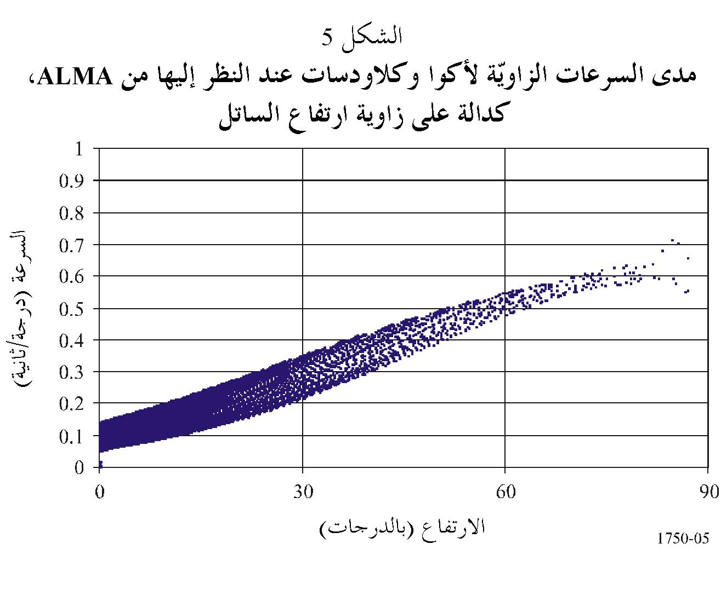

وهذا يسمح بحساب الفترة الممكنة للتداخل. فعند زاوية ارتفاع تبلغ 30 درجة، في حالة مرور الساتل بالقرب من حزمة ALMA، يكون من المتوقع حدوث تداخل خلال فترة 70 ثانية تقريباً.

ووفي حالة إجراء رصدات في النطاق GHz 90 في أثناء مرور كلاودسات في حدود 10 درجات من مجال رؤية ALMA، ينبغي وضع علامات على البيانات المشكوك فيها. ويبين الشكل 5 مدى السرعة الزاويَة للساتل عند النظر إليه من ALMA، بالدرجات/في الثانية، كدالة على زاوية ارتفاع الساتل. وهو يسمح بحساب الفترة المحتملة للتداخل بالنسبة إلى الحالات التي يمر فيها الساتل بالقرب من حزمة ALMA – أي في حدود ± 10 درجات. ويمكن أن تستغرق هذه الفترة من التداخل حوالي 30 ثانية، عند مرور الساتل في السماء، في حين يمكن أن يستغرق التداخل في حالة مرور ساتل بالقرب من حزمة ALMA على ارتفاع 30 درجة، حوالي 70 ثانية، وأكثر من ذلك في الارتفاعات الأدنى.

## 3 التوافقيات

اتساعات التوافقيات الثانية والثالثة (GHz 188,1 وGHz 282,15) لمرسل كلاودسات ليست معروفة، غير أنه يُتوقع بصفة معقولة أن تكون dB 60-50 أقل من اتساع التردد الأساسي. والقدرة المشعة المكافئة المتناحية (EIRP) في الحزمة الرئيسية مشكوك فيها: إذ يمكن مبدئياً، أن يكون كسب هوائي اتجاه التسديد للتوافقية الثانية أعلى بقيمة dB 6، والتوافقية الثالثة أعلى بقيمة dB 10 من الكسب عند التردد الأساسي، على الرغم من أنه من غير المرجح إضاءة هوائي كلاودسات بالشكل الأمثل في الترددات التوافقية – والأرجح أن تنتشر الطاقة التوافقية المتبقية في الفصوص الجانبية للمرسل. وإذا افترضنا أن كلاودسات لا يوجد داخل الحزمة الرئيسية لهوائي ALMA (أو لنقل، ضمن حدود 0,02 درجة)، من المرجح ألا يمثل التداخل بسب توافقيات كلاودسات مشكلة إلا عند ترددات التوافقيات المحددة بدقة. واحتمال تسديد ALMA بهذا القرب من كلاودسات وهو في حالة حركة ضئيل جداً، ولا يوجد مثل هذا التداخل في أحد الهوائيات إلا لأقل من ثانية واحدة عند مرور ساتل معين. ومع ذلك، قد يكون من الضروري أن تُشير برمجيات ALMA إلى حدوث التداخل.

## 4 التأثير على ALMA

فيما يلي الخطوات التي يتعين على ALMA إتباعها لتفادي أ) الإضرار بالمُستقبلات، ب) وتلف البيانات.

- ينبغي لهوائي ALMA ألا يُسدد مطلقاً في حدود ± 0,8 درجة من السمت. وإذا كان لابد من ذلك، بغرض الصيانة أو النقل مثلاً، فإنه ينبغي وضع، سِدادة أو موهن شمسي، فوق المستقبلات. وإذا كان من الضروري إجراء رصدات في حدود 0,8 درجة من السمت، فينبغي أن تحقق برمجيات التحكم من موقع كلاودسات قبل الاقتراب أكثر من السمت من ذلك.

- في كل مرة تُسدد فيها هوائيات ALMA صوب 10 درجات تقريباً من كلاودسات، لا بد من وضع علامات على كل البيانات التي أخذت على الأقل في النطاق GHz 90 على اعتبار أنها تمثل قيماً مشكوكاً فيها. ويكون التداخل التوافقي ممكناً إذا مر الساتل كلاودسات عند درجة 0,02 درجة تقريباً من مجال رؤية ALMA.

- من الأفضل أن تقتصر الرصدات التي تجرى في نطاق الترددات GHz 94,1-94,0 على الفترات التي يكون فيها كلاودسات تحت الأفق.

## الخلاصة

كلاودسات هو الأول من نوعه ضمن سلسلة رادارات الموجات المليمترية التي يمكن أن تؤثر في ALMA. وهناك احتمال محدود للإضرار بمستقبلات ALMA، ويمكن أن يحدث ذلك عندما تكون حزمة الرادار وهوائي ALMA متجهين صوب بعضهما مباشرة مع اقتران الحزمة الرئيسية بالحزمة الرئيسية. غير أن هذا الأمر لا يحدث إلا نادراً، ويمكن اتخاذ بعض التدابير الوقائية البسيطة لتفادي هذا الخطر – وعلى وجه الخصوص، إذا لم تُسدد هوائيات ALMA مطلقاً صوب 0,8 درجة تقريباً من سمتها دون أن يكون المستقبل محمياً، أو دون أن تُحدد برمجيات التحكم في المقام الأول الممر المحتمل للمسير الأرضي لكلاودسات بالقرب من ALMA.

وستتعرض الفصوص الجانبية البعيدة لحزمة الرادار إلى التداخل في النطاق GHz 90 في كل مرة يسدد فيها ALMA صوب 10 درجات تقريباً من الساتل؛ ويُفترض أن تكون برمجيات ALMA قادرة على الإشارة إلى هذه الحالات.

وخلال مدة استعمال كلاودسات، ينبغي لمرصد ALMA أن يتمتع بأحدث العناصر المدارية حتى يتسنى لبرمجيات تخطيط بيانات التلسكوب والتحكم فيها وحيازتها التنبؤ بإحداثيات الساتل الدقيقة واستعمالها.

وفي هذا الصدد، سيكون من الضروري إقامة تعاون وثيق، مبكر ومتواصل، بين الوكالة الساتلية وخدمة علم الفلك الراديوي (RAS)، وهو تعاون من شأنه أن يسهم بدور أساسي في كل الحالات المشابهة التي ستعرض في المستقبل.

__________

1. * أجرت لجنة الدراسات 7 تعديلات صياغية على هذه التوصية في عام 2017 طبقاً للقرار ITU‑R 1.
2. راجع القرار 24-2 لفريق تنسيق الترددات الفضائية (SFCG) في العنوان التالي: [https://www.sfcgonline.org/resolutions/RES SFCG 24-2 (94 GHz allocation use).pdf](https://www.sfcgonline.org/resolutions/RES%20SFCG%2024-2%20(94%20GHz%20allocation%20use).pdf)